МИНИСТЕРСТВО ЦИФРОВОГО РАЗВИТИЯ, СВЯЗИ И МАССОВЫХ КОММУНИКАЦИЙ РОССИЙСКОЙ ФЕДЕРАЦИИ
ФЕДЕРАЛЬНОЕ ГОСУДАРСТВЕННОЕ БЮДЖЕТНОЕ ОБРАЗОВАТЕЛЬНОЕ УЧРЕЖДЕНИЕ ВЫСШЕГО ОБРАЗОВАНИЯ «САНКТ-ПЕТЕРБУРГСКИЙ ГОСУДАРСТВЕННЫЙ УНИВЕРСИТЕТ ТЕЛЕКОММУНИКАЦИЙ ИМ. ПРОФ. М.А. БОНЧ-БРУЕВИЧА» (СПбГУТ)
ФАКУЛЬТЕТ ИНФОРМАЦИОННЫХ ТЕХНОЛОГИЙ И ПРОГРАММНОЙ ИНЖЕНЕРИИ (ИТПИ)
КАФЕДРА ПРОГРАММНОЙ ИНЖЕНЕРИИ И ВЫЧИСЛИТЕЛЬНОЙ ТЕХНИКИ (ПИиВТ)
Дисциплина: «Разработка приложений искусственного интеллекта в киберфизических системах»
Лабораторная работа №8.
Тема: «Нейросетевое распознавание изображения»

Выполнил:
студент группы ИКПИ-32
Филимонов Д.Е.
Принял:
Березкин А. А.
Подпись ______________

Санкт-Петербург 2026 г.

Цель работы
Изучение метода распознавания образов на примере печатных символов с помощью многослойной нейронной сети прямого распространения. Реализация этапов подготовки данных, создания и обучения сети, исследование качества распознавания в зависимости от уровня шума, архитектуры сети и алгоритмов обучения.
Ход работы
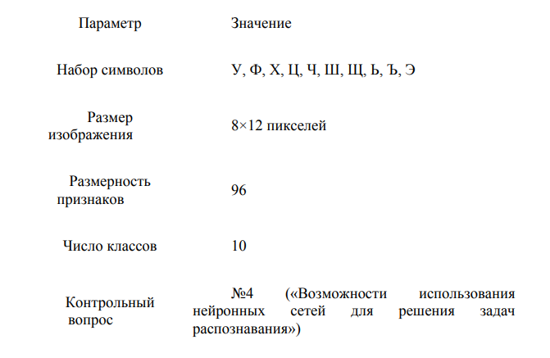Подготовка эталонных изображений
В графическом редакторе Paint были созданы бинарные эталоны для каждого символа (размер 8×12, чёрный символ на белом фоне). Для удобства рисования использовался масштаб 800%, после чего изображения были приведены к размеру 12×8 пикселей с помощью функции imresize в MatLab. Примеры эталонов (увеличенно):
• Символ «У»: вертикальные линии и нижняя дужка.
• Символ «Ф»: две округлые части.
• Символ «Ш»: три вертикальные линии и соединительная черта.
Все эталоны сохранены в виде файлов.tif с именами: U_char.tif, F_char.tif, H_char.tif, C_char.tif, CH_char.tif, SH_char.tif, SHH_char.t if, Soft_char.tif, Hard_char.tif, E_char.tif.
Генерация зашумлённых обучающих примеров
Для повышения устойчивости сети к искажениям из каждого эталона было создано 50 зашумлённых копий. Шум моделировался как инверсия пикселя с вероятностью 0,3 (порог B > 0.7). Зашумлённые изображения сохранялись в формате PNG с именами вида 1_U_char.png, 2_U_char.png, … 50_U_char.png и аналогично для остальных символов.
Формирование обучающей выборки
Для каждого символа в выборку включены:
• 1 эталонное изображение;
• 50 зашумлённых копий.
Все изображения приведены к вектору-столбцу длины 96 (8×12). Входная матрица XR имеет размер 96×510 (510 образов, 96 признаков). Целевая матрица YR – размер 10×510 (бинарные векторы: единица на позиции класса, остальные нули).
Архитектура нейронной сети
Использована трёхслойная сеть прямого распространения (feedforward):
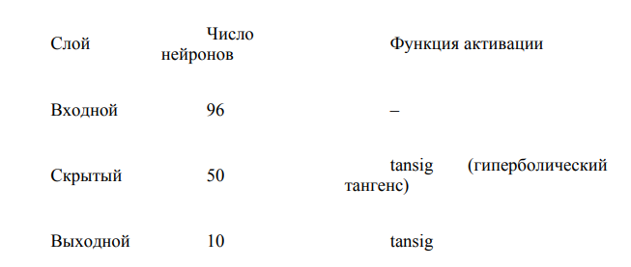Параметры обучения:
• Алгоритм: trainlm (Левенберга-Марквардта)
• Разделение данных: 80% – обучение, 10% – валидация, 10% – тест
• Функция ошибки: среднеквадратичная (MSE)
• Максимальное число эпох: 1000 (остановка по достижении минимального
градиента)
Процесс обучения
Обучение выполнено в среде MatLab с использованием функции feedforwardnet. Процесс сошёлся за 59 секунд (на скриншоте из командного окна), достигнута ошибка MSE = 1.96e-09. Градиент снизился до 0.35, что указывает на хорошую сходимость.
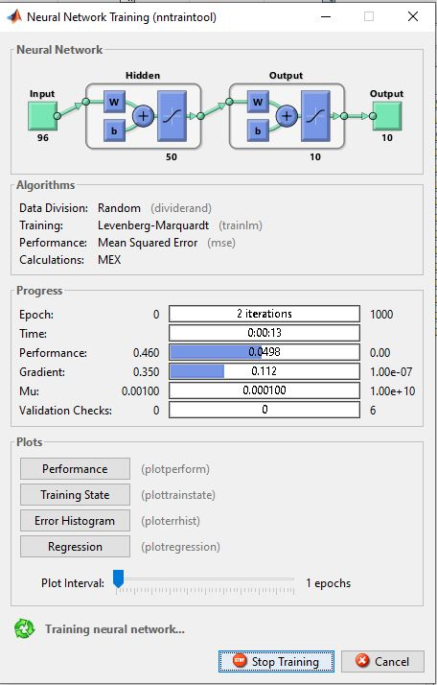
Рисунок 1 – Окно обучения сети (nntraintool)
Результаты распознавания (базовый эксперимент)
Сеть была протестирована на 100 зашумлённых копиях каждого символа (шум 0,3, генерировался на лету, не из обучающей выборки). Получены вероятности правильного распознавания для каждого класса:
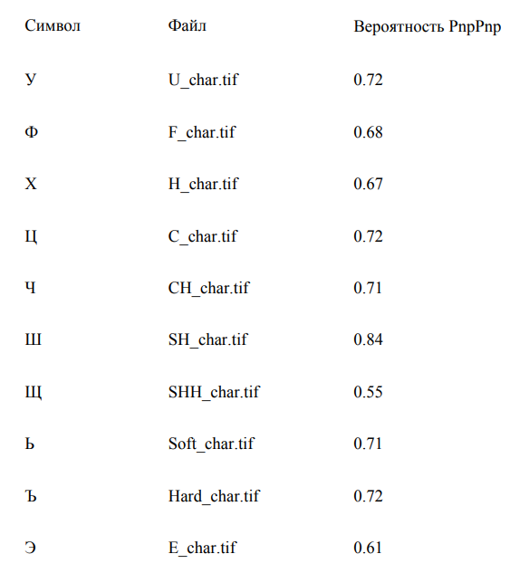Средняя вероятность правильного распознавания: 0.69 (69%).
Наихудшие результаты получены для символов Щ (0,55) и Э (0,61). Это объясняется их графическим сходством с другими символами: Щ похож на Ш, Э – на 3 или на букву С.

Исследование зависимости качества распознавания
Влияние уровня шума
Для обученной сети (50 нейронов) измерена средняя точность при вероятности шума от 0,1 до 0,7. Результаты сведены в таблицу и график.
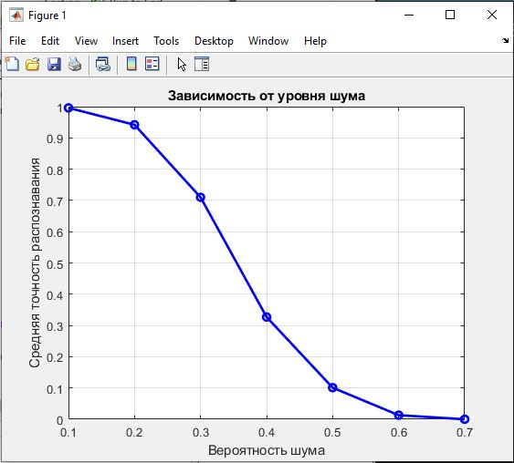
Рисунок 2 – График зависимости точности от уровня шума
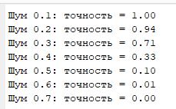
Рисунок 3 – Таблица зависимости точности от уровня шума
Вывод: С ростом искажений качество распознавания падает, однако даже при 50% шума сеть работает лучше случайного угадывания (10%).
Влияние числа нейронов в скрытом слое
Для фиксированного шума 0,3 обучены сети с разным числом нейронов (10, 20, 30, 50, 70, 100). Точность тестирования:
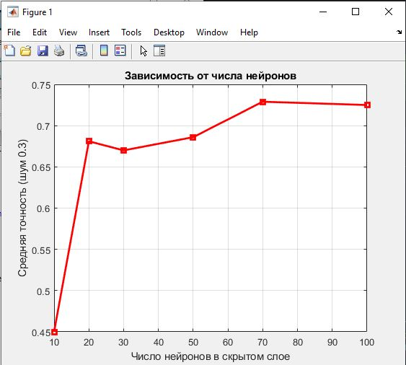
Рисунок 4 – График зависимости точности от числа нейронов
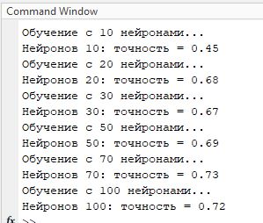
Рисунок 5 – Данные зависимости точности от числа нейронов
Вывод: Оптимальное число нейронов для данной задачи – 30…50. Дальнейшее увеличение не улучшает качество, но увеличивает время обучения.

Влияние функции активации скрытого слоя
При фиксированной архитектуре (50 нейронов, trainlm) и шуме 0,3 исследованы функции:
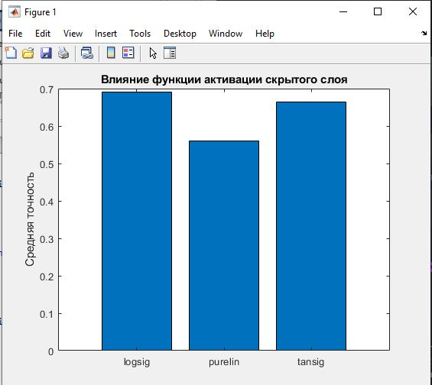
Рисунок 6 – Сравнение функций активации
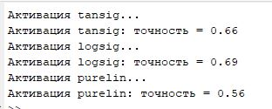
Рисунок 7 – Значения точности функций активации
Вывод: Линейная активация (purelin) не позволяет сети разделять классы, самое плохое качество. Нелинейные функции дают сопоставимые результаты.

Влияние алгоритма обучения
Сравнение алгоритмов при одинаковой архитектуре (50 нейронов, tansig, шум 0,3):
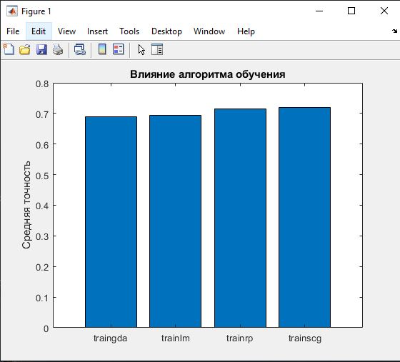
Рисунок 8 – Сравнение алгоритмов обучения
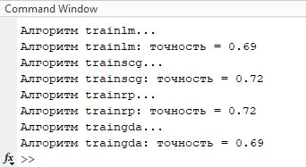
Рисунок 9 – Значения точности алгоритмов обучения
Вывод: trainscg обеспечивает наилучшую точность. Градиентные методы без адаптации (traingda) уступают.

Выводы
В ходе выполнения лабораторной работы:
1. Решена задача распознавания 10 печатных символов (русские буквы) с использованием трёхслойной нейронной сети прямого распространения.
2. Подготовлены эталонные изображения размером 8×12 пикселей и сгенерированы зашумлённые копии для обучения (50 на класс).
3. Обучена сеть с архитектурой 96-50-10, алгоритмом trainscg, функциями активации tansig.
4. Получено среднее качество распознавания 69% при уровне шума 30%. Наибольшие трудности вызвали символы «Щ» (55%) и «Э» (61%) из-за графического сходства с другими.
5. Исследованы зависимости:
• С увеличением шума точность падает почти линейно.
• Оптимальное число нейронов – 30…50.
• Нелинейные функции активации (tansig, logsig) необходимы для
успешного распознавания.
• Алгоритм trainscg даёт лучшую точность, но требует больше
памяти.
Работа подтвердила, что нейронные сети являются эффективным инструментом для распознавания образов, устойчивым к шуму и способным к обобщению.
Ответ на контрольный вопрос
Вопрос: Каковы возможности использования нейронных сетей для решения задач распознавания? Ответ: Нейронные сети обладают следующими возможностями в области распознавания:
• Способность к обучению на прецедентах – сеть не требует явного
описания правил, она выделяет значимые признаки
самостоятельно на основе размеченных примеров.
• Устойчивость к шумам и искажениям – обучение на зашумлённых
данных позволяет сети корректно работать с неполными или
искажёнными образами (продемонстрировано в работе: при 30%
шума точность 69%).
• Обобщение – сеть способна правильно классифицировать объекты,
не встречавшиеся в обучающей выборке (например, символы
другого шрифта, хотя качество снижается).
• Параллельная обработка – нейронные сети легко
распараллеливаются, что позволяет достигать высокой скорости
распознавания (актуально для систем реального времени).
• Многоклассовая классификация – выходной слой с числом
нейронов, равным числу классов, позволяет решать задачи
произвольной размерности (в работе – 10 классов).
• Адаптивность – сеть может дообучаться при появлении новых
классов без полной перестройки.
• Ограничения: требуют большого объёма размеченных данных,
чувствительны к выбору архитектуры и гиперпараметров,
работают как «чёрный ящик» (сложно интерпретировать решение).
Листинг
Скрипт make_noisy_dataset.m – генерация зашумлённых копий
% make_noisy_dataset.m
clear; close all; clc;
targetSize = [12, 8];
CharsetNames = {'U_char.tif','F_char.tif','H_char.tif','C_char.tif',...
'CH_char.tif','SH_char.tif','SHH_char.tif','Soft_char.tif',...
'Hard_char.tif','E_char.tif'};
for i = 1:length(CharsetNames)
I = imread(CharsetNames{i});
if size(I,3)==3, I = rgb2gray(I); end
I = im2double(I);
I = imresize(I, targetSize);
I = imbinarize(I);
I = ~I;
% символ = 1, фон = 0
for j = 1:50
noise = rand(size(I)) > 0.7;
C = xor(I, noise);
C_uint8 = uint8(C)*255;
[~, name, ~] = fileparts(CharsetNames{i});
NewName = sprintf('%d_%s.png', j, name);
imwrite(C_uint8, NewName);
end
fprintf('%s: 50 PNG создано.\n', CharsetNames{i});
End
Скрипт prepare_training_data.m – формирование обучающих матриц
% prepare_training_data.m
clear all; close all; clc;
targetSize = [12,8];
CharsetNames = {...}; % как выше
num_classes = 10; num_noisy = 50;
XR = []; YR = [];
for i = 1:num_classes
% Эталон
I = imread(CharsetNames{i});
if size(I,3)==3, I = rgb2gray(I); end
I = im2double(I);
I = imresize(I, targetSize);
I = imbinarize(I);
I = ~I;
XR = [XR, double(I(:))];
target = zeros(num_classes,1); target(i)=1;
YR = [YR, target];
% Зашумлённые PNG
[~, base, ~] = fileparts(CharsetNames{i});
for j = 1:num_noisy
fname = sprintf('%d_%s.png', j, base);
I_noisy = imread(fname);
if ndims(I_noisy)==3 && size(I_noisy,3)>1
I_noisy = rgb2gray(I_noisy(:,:,1:3));
end
I_noisy = im2double(I_noisy);
I_noisy = imresize(I_noisy, targetSize);
I_noisy = imbinarize(I_noisy);
XR = [XR, double(I_noisy(:))];
YR = [YR, target];
end
end
save('training_data.mat','XR','YR','CharsetNames');
disp(['Размер XR: ', num2str(size(XR,1)), ' x ', num2str(size(XR,2))]);
Скрипт train_net.m – создание и обучение сети
% train_net.m
load('training_data.mat','XR','YR');
net = feedforwardnet(50);
net.layers{1}.transferFcn = 'tansig';
net.layers{2}.transferFcn = 'tansig';
net.trainFcn = 'trainlm';
net.divideParam.trainRatio = 0.8;
net.divideParam.valRatio = 0.1;
net.divideParam.testRatio = 0.1;
[net, tr] = train(net, XR, YR);
save('trained_net.mat','net');
Скрипт test_recognition.m – оценка качества
% test_recognition.m
load('trained_net.mat','net');
load('training_data.mat','CharsetNames');
num_tests = 100; p_noise = 0.3;
correct = zeros(1,10);
for i = 1:10
I_orig = imread(CharsetNames{i});
I_orig = rgb2gray(I_orig);
I_orig = imresize(I_orig, [12,8]);
I_orig = ~imbinarize(im2double(I_orig));
for t = 1:num_tests
noise = rand(size(I_orig)) > (1-p_noise);
I_test = xor(I_orig, noise);
Xtest = double(I_test(:));
Yout = sim(net, Xtest);
[~, pred] = max(Yout);
if pred == i, correct(i)=correct(i)+1; end
end
end
P_np = correct/num_tests;
disp(P_np); disp(mean(P_np));
Скрипт study_neurons.m
clear; close all; clc;
load('training_data.mat', 'XR', 'YR', 'CharsetNames');
hidden_sizes = [10, 20, 30, 50, 70, 100];
p_noise = 0.3;
num_tests = 100;
acc = zeros(size(hidden_sizes));
for idx = 1:length(hidden_sizes)
fprintf('Обучение с %d нейронами...\n', hidden_sizes(idx));
net = feedforwardnet(hidden_sizes(idx));
net.layers{1}.transferFcn = 'tansig';
net.layers{2}.transferFcn = 'tansig';
net.trainFcn = 'trainlm';
net.divideParam.trainRatio = 0.8;
net.divideParam.valRatio = 0.1;
net.divideParam.testRatio = 0.1;
[net, ~] = train(net, XR, YR);
correct = 0; total = 0;
for i = 1:length(CharsetNames)
I_orig = imread(CharsetNames{i});
if size(I_orig,3)==3, I_orig = rgb2gray(I_orig); end
I_orig = im2double(I_orig);
I_orig = imresize(I_orig, [12,8]);
I_orig = imbinarize(I_orig);
I_orig = ~I_orig;
I_orig = I_orig(:,:,1);
for t = 1:num_tests
noise = rand(size(I_orig)) > (1 - p_noise);
I_test = xor(I_orig, noise);
Xtest = double(I_test(:));
Yout = sim(net, Xtest);
[~, pred] = max(Yout);
if pred == i, correct = correct + 1; end
total = total + 1;
end
end
acc(idx) = correct / total;
fprintf('Нейронов %d: точность = %.2f\n', hidden_sizes(idx),
acc(idx));
end
figure;
plot(hidden_sizes, acc, 'r-s', 'LineWidth', 2);
xlabel('Число нейронов в скрытом слое');
ylabel('Средняя точность (шум 0.3)');
title('Зависимость от числа нейронов');
grid on;
Скрипт study_noise.m
clear; close all; clc;
load('trained_net.mat', 'net');
load('training_data.mat', 'CharsetNames');
num_tests = 100;
p_vals = 0.1:0.1:0.7;
mean_acc = zeros(size(p_vals));
for k = 1:length(p_vals)
p_noise = p_vals(k);
correct = 0;
total = 0;
for i = 1:length(CharsetNames)
I_orig = imread(CharsetNames{i});
if size(I_orig,3)==3, I_orig = rgb2gray(I_orig); end
I_orig = im2double(I_orig);
I_orig = imresize(I_orig, [12,8]);
I_orig = imbinarize(I_orig);
I_orig = ~I_orig;
I_orig = I_orig(:,:,1);
for t = 1:num_tests
noise = rand(size(I_orig)) > (1 - p_noise);
I_test = xor(I_orig, noise);
Xtest = double(I_test(:));
Yout = sim(net, Xtest);
[~, pred] = max(Yout);
if pred == i, correct = correct + 1; end
total = total + 1;
end
end
mean_acc(k) = correct / total;
fprintf('Шум %.1f: точность = %.2f\n', p_noise, mean_acc(k));
end
figure;
plot(p_vals, mean_acc, 'b-o', 'LineWidth', 2);
xlabel('Вероятность шума');
ylabel('Средняя точность распознавания');
title('Зависимость от уровня шума');
grid on;
Скрипт study_activation.m
clear; close all; clc;
load('training_data.mat', 'XR', 'YR', 'CharsetNames');
activations = {'tansig', 'logsig', 'purelin'};
p_noise = 0.3;
num_tests = 100;
acc = zeros(size(activations));
for idx = 1:length(activations)
fprintf('Активация %s...\n', activations{idx});
net = feedforwardnet(50);
net.layers{1}.transferFcn = activations{idx};
net.layers{2}.transferFcn = 'tansig';
net.trainFcn = 'trainlm';
[net, ~] = train(net, XR, YR);
correct = 0; total = 0;
for i = 1:length(CharsetNames)
I_orig = imread(CharsetNames{i});
if size(I_orig,3)==3, I_orig = rgb2gray(I_orig); end
I_orig = im2double(I_orig);
I_orig = imresize(I_orig, [12,8]);
I_orig = imbinarize(I_orig);
I_orig = ~I_orig;
I_orig = I_orig(:,:,1);
for t = 1:num_tests
noise = rand(size(I_orig)) > (1 - p_noise);
I_test = xor(I_orig, noise);
Xtest = double(I_test(:));
Yout = sim(net, Xtest);
[~, pred] = max(Yout);
if pred == i, correct = correct + 1; end
total = total + 1;
end
end
acc(idx) = correct / total;
fprintf('Активация %s: точность = %.2f\n', activations{idx},
acc(idx));
end
figure;
bar(categorical(activations), acc);
ylabel('Средняя точность');
title('Влияние функции активации скрытого слоя');
Скрипт study_algorithms.m
clear; close all; clc;
load('training_data.mat', 'XR', 'YR', 'CharsetNames');
algorithms = {'trainlm', 'trainscg', 'trainrp', 'traingda'};
p_noise = 0.3;
num_tests = 100;
acc = zeros(size(algorithms));
for idx = 1:length(algorithms)
fprintf('Алгоритм %s...\n', algorithms{idx});
net = feedforwardnet(50);
net.layers{1}.transferFcn = 'tansig';
net.layers{2}.transferFcn = 'tansig';
net.trainFcn = algorithms{idx};
net.divideParam.trainRatio = 0.8;
net.divideParam.valRatio = 0.1;
net.divideParam.testRatio = 0.1;
[net, ~] = train(net, XR, YR);
correct = 0; total = 0;
for i = 1:length(CharsetNames)
I_orig = imread(CharsetNames{i});
if size(I_orig,3)==3, I_orig = rgb2gray(I_orig); end
I_orig = im2double(I_orig);
I_orig = imresize(I_orig, [12,8]);
I_orig = imbinarize(I_orig);
I_orig = ~I_orig;
I_orig = I_orig(:,:,1);
for t = 1:num_tests
noise = rand(size(I_orig)) > (1 - p_noise);
I_test = xor(I_orig, noise);
Xtest = double(I_test(:));
Yout = sim(net, Xtest);
[~, pred] = max(Yout);
if pred == i, correct = correct + 1; end
total = total + 1;
end
end
acc(idx) = correct / total;
fprintf('Алгоритм %s: точность = %.2f\n', algorithms{idx}, acc(idx));
end
figure;
bar(categorical(algorithms), acc);
ylabel('Средняя точность');
title('Влияние алгоритма обучения');

